SATODE

Diseño del Sistema

Versión 1.0
Historia de revisiones
Fecha | Versión | Descripción | Autor
24/09/11 | 1.0 | Visión inicial obtenida a partir del documento de requerimientos. | Fernando Carriquiry
19/12/11 | 1.1 | Nuevos modelos de dominio | Fernando Carriquiry

Contenido
1 Introducción 3
2 Herramientas 3
2.1 Lenguaje de programación – Java [2] 3
2.2 Entorno de desarrollo - Eclipse 3.7 Indigo [3] 3
2.3 Desarrollo de interfase de usuarios – GWT [4] 4
2.4 Servicios de negocio - Spring Business Service [5] 4
2.5 Persistencia – Hibernate [6] 4
2.6 Reportes – Jasper [7] 4
2.7 Control de versiones – Subversion [8] [9] 4
2.8 Base de datos - MySQL [10] 5
3 Arquitectura 6
3.1 Diagrama de arquitectura 6
3.2 Tecnología aplicada a la arquitectura 8
4 Modelo de dominio 9
4.1 Modulo Usuarios 9
4.2 Modulo Registro de Eventos 10
4.3 Modulo desastres 11
4.4 Modulo Suministros 12
4.5 Modulo Punto Referencia 13
4.6 Modulo Registro Propiedades Siniestradas 14
4.7 Modulo Necesidades 19
5 Referencias 20

Introducción

En este documento se presenta las distintas visiones del diseño del sistema, se presentan las herramientas a utilizar, arquitectura, modelo de dominio y diseño de la base de datos.

  - Propósito
El principal propósito del documento es documentar todos los aspectos relevantes del diseño de la aplicación, ya sea para futuros desarrollos o modificaciones del sistema y para el desarrollo inicial del mismo.

  - Alcance
El diseño pretende abarcar todas las funcionalidades descriptas en el documento de requerimientos.

Herramientas

En esta sección se presentan todas las herramientas que se utilizarán para el desarrollo de la aplicación. Dentro de los principales motivos que intervinieron en la decisión de que herramientas escoger, está la necesidad de utilizar herramientas de Software Libre dado que el SINAE solo utiliza herramientas de Software Libre. Por otra parte se consideraron herramientas ampliamente aceptadas y utilizadas por la comunidad de desarrolladores y por último se tuvo en cuenta la experiencia con la que cuenta el grupo en cada herramienta.

Lenguaje de programación – Java [2]

Para el desarrollo se decidió utilizar el lenguaje Java ya que para el mismo existen muchas herramientas, frameworks, etc, desarrolladas con licencias de código abierto o de libre uso. Otro punto determinante en la elección del lenguaje de programación fue el conocimiento y experiencia de los dos integrantes del grupo en este lenguaje.

Entorno de desarrollo - Eclipse 3.7 Indigo [3]

El entorno de desarrollo (IDE) escogido es el Eclipse 3.7 Indigo, el IDE es de libre uso y está ampliamente aceptado por la comunidad de programadores Java. Principalmente se decidió utilizar este IDE por ser uno de los mas conocidos por los integrantes del grupo para el desarrollo con Java, la versión del mismo se eligió tomando en cuanta el pug-in existente para GWT (punto 2.3) y porque es la última versión del IDE.

Desarrollo de interfase de usuarios – GWT [4]

Para el desarrollo de la interfase de usuarios web, se escogió el framework desarrollado por Google, Google Web ToolKit. Este framework permite desarrollar páginas que hacen uso de de la tecnología AJAX en una forma transparente y simple. Básicamente se desarrolla en java y GWT provee un compilador que traduce las clases java a código javascript que se ejecuta en el navegador del cliente y hace llamadas asincrónicas a los servicios implementados como Servlets de java. Además se cuenta con un plug-in para Eclipse que facilita el desarrollo, depuración y ejecución de las aplicaciones que utilizan GWT. El código logrado con este sistema es muy simple de mantener y entender, hace que el desarrollo de las interfases web sea simple y no hace falta conocer javascript. Si bien el grupo no conoce GWT considera que es una muy buena herramienta de punta y que es una buena oportunidad para aprender a utilizarla.

Servicios de negocio - Spring Business Service [5]

Para el desarrollo de los servicios de negocio se utilizará una herramienta brindada por Spring que permite desarrollar servicios de negocio que siguen el patrón Singleton por lo que son instanciados un única vez. Además está integrado con Hibernate (punto 2.5) y provee una clase llamada Hibernate Transaction Manager que provee transnacionalidad a los métodos de los servicios de negocio utilizando Hibernate como framework de persistencia.

Persistencia – Hibernate [6]

La persistencia de la aplicación se desarrollará utilizando el framework de persistencia Hibernate 3.0. Este framework permite relacionar de forma muy simple los objetos del dominio con las tablas de la base de datos respetando el diseño de los objetos, permite hacer consultas fáciles de mantener y provee independencia de la base de datos por lo que es posible cambiando su configuración cambiar la base de datos. También provee una funcionalidad muy útil para agilizar el desarrollo, es el mantenimiento automático del esquema de la base de datos.

Reportes – Jasper [7]
Jasper es una herramienta que permite desarrollar de forma rápida reportes y presentarlos en distintos formatos de forma fácil. Jasper también cuenta con un diseñador de reportes IReports el cual se utilizará en su versión 4.1.1 que es la última publicada. Se decidió utilizar esta herramienta porque ya cuanta con muchos años de desarrollo por lo que es muy estable y cuenta con una fuerte integración con java, además los integrantes del grupo ya cuentan con experiencia en el uso de la misma.

Control de versiones – Subversion [8] [9]

La herramienta elegida para el control de versiones del código fuente y de todos los documentos del proyecto es SVN – Subversion. Se creó un sitio en googlecode http://satode.googlecode.com/svn/trunk en donde se versionan todos los documentos no solo el código fuente. El cliente que se escogió es el TortoiseSVN 1.7.1, es uno de los clientes SVN más difundidos de libre uso y además el grupo ya cuenta con experiencia en su uso.

Base de datos - MySQL [10]

El motor de base de datos escogido es MySQL Server 5.1.50. Este motor de base de datos es de libre uso, ampliamente aceptado y utilizado por la comunidad de desarrolladores. La versión se escogió porque uno de los integrantes del grupo la utilizó en un proyecto de características similares y respondió muy bien.

Arquitectura
En esta sección se describe la arquitectura general de la aplicación, se detallan dos vistas, la primara exhibe la arquitectura de forma general y la segunda intenta mostrar la relación entre la tecnología a utilizar y la capa o modulo en la que se aplica.

Diagrama de arquitectura
En esta sección se presenta un diagrama que describe la arquitectura en forma general y se describe cada capa. La arquitectura escogida es la clásica arquitectura en tres capas, interfase de usuarios, lógica y persistencia, se agregaron dos capas mas la de dominio que contendrá todos los objetos que hacen referencia a objetos del dominio del problema y una capa de datos puros, está última contiene básicamente Data Types.
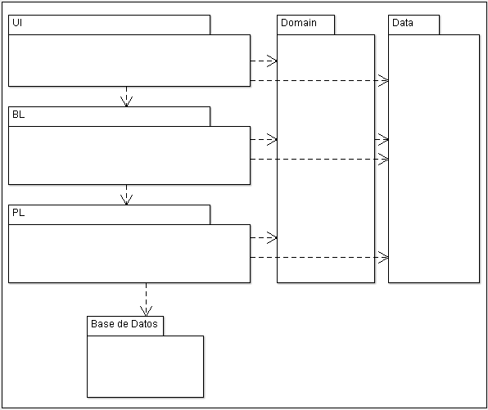

Capa UI – User Interfase
Capa de presentación, la lógica de esta capa es totalmente de presentación, se encarga de exponer al usuario los componentes y textos para que pueda interactuar con el sistema.
Capa BL – Business Logic
Capa de negocio, encargada de gestionar las solicitudes de la capa de presentación y realizar las solicitudes correspondiente a la capa de persistencia. Está capa concentra todo el conocimiento del negocio.

Capa PL – Persistence Logic
Capa encargada de persistir los datos en la base de datos, se encarga de gestionar la relación entre los objetos y las tablas de la base de datos.

Capa Domain
Capa encargada de modelar el dominio de la realidad planteada, poseen comportamiento sobre las clases relacionadas.

Capa Data
Capa utilizada por las demás para transferir datos, las clases de está capa siguen el patrón Data Type, no poseen comportamiento.

Tecnología aplicada a la arquitectura

En la presente sección se exhibe un diagrama de la arquitectura de la aplicación en donde se expone para cada capa las tecnologías de software que serán utilizadas, luego se explica brevemente cada capa.
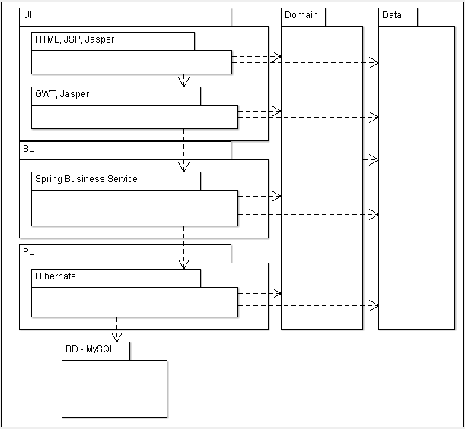

Capa UI – User Interfase
- HTML, JSP: Páginas web HTML y Java Server Page
- Jasper: Reportes Jasper, en formatos pdf, rtf, doc, xlsl y html.
- GWT: Se encarga de inicializar los componentes de las páginas, escuchar los
eventos de las páginas y hacer las solicitudes a la capa de negocio.

Capa BL – Business Logic
- Spring Business Service: Servicios de negocio que siguen el patrón Singleton para asegurar una única instancia del servicio a nivel de toda la aplicación. Controlan las transacciones de base de datos de las operaciones.

Capa PL – Persistence Logic
- Hibernate: Framework de persistencia, realiza las actualizaciones, consultas,
inserciones, etc, en la base de datos.

Modelo de dominio

En las siguientes subsecciones se presentan los fragmentos de diagrama de modelo de dominio correspondientes a cada modulo, no se presentan todos en un solo diagrama por temas de claridad visual.

Modulo Usuarios
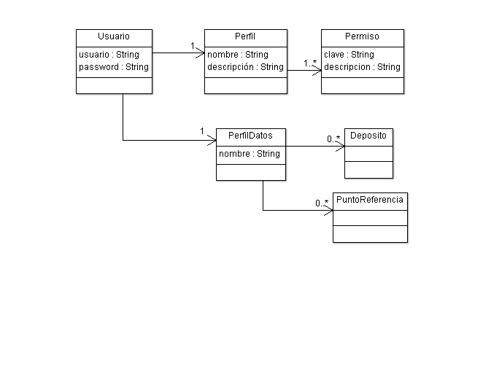

Modulo Registro de Eventos

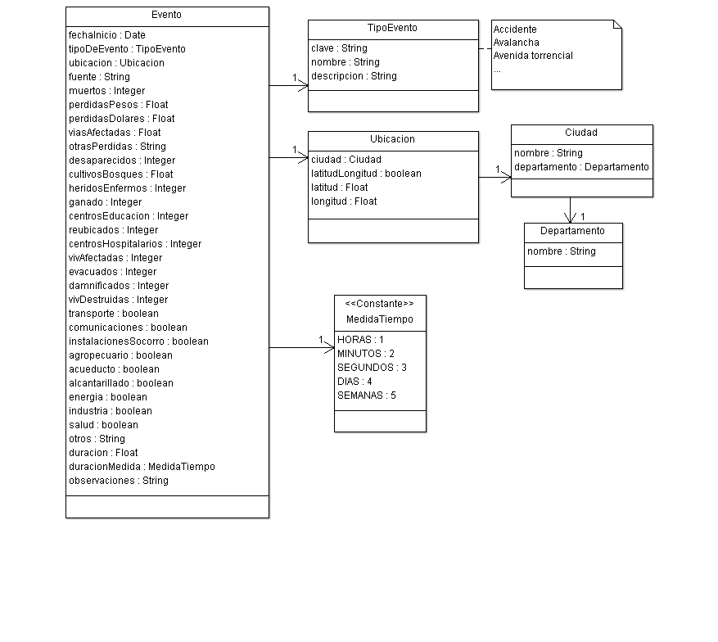

Modulo desastres

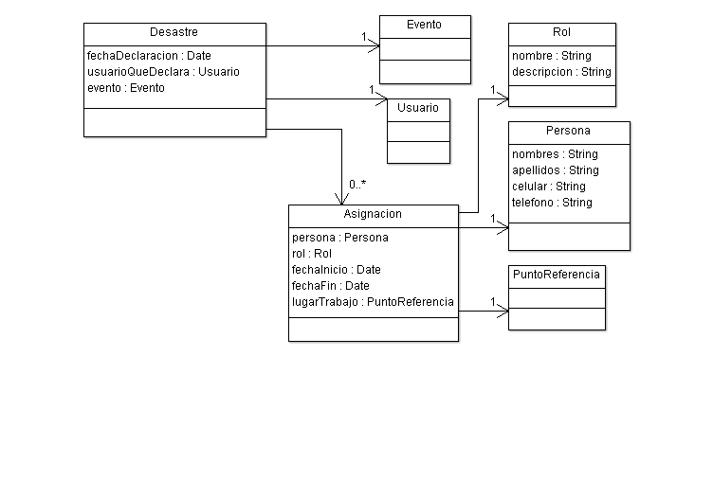

Modulo Suministros
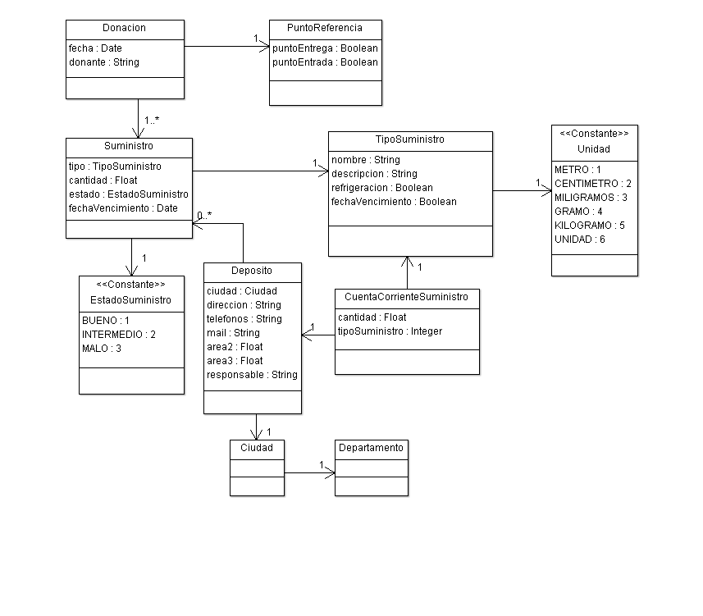

Modulo Punto Referencia

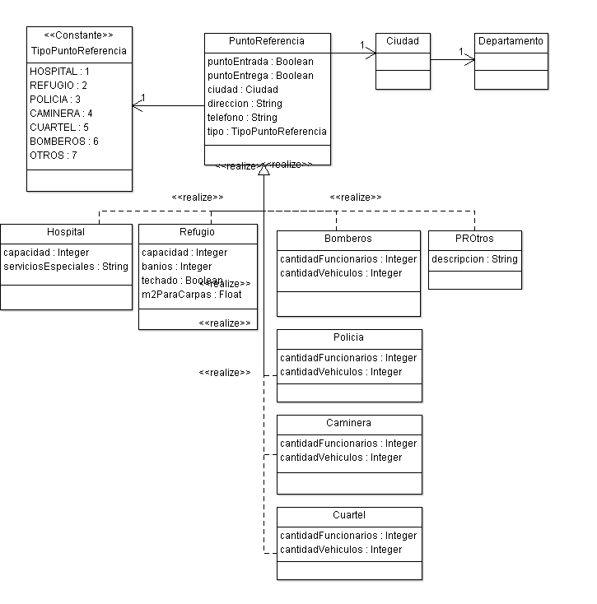

Modulo Registro Propiedades Siniestradas

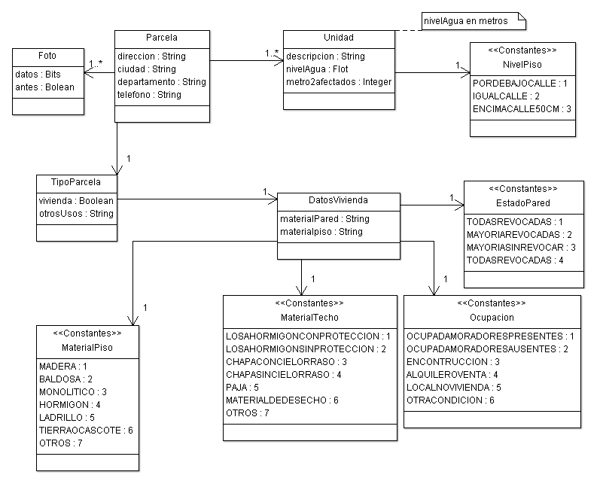

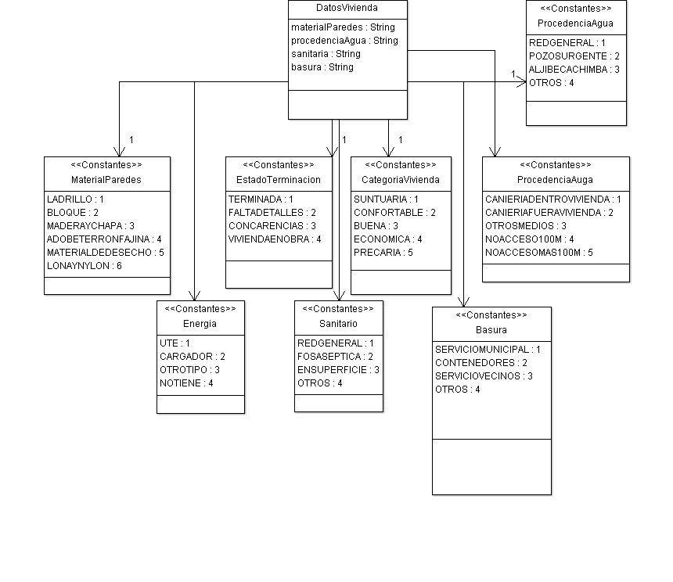
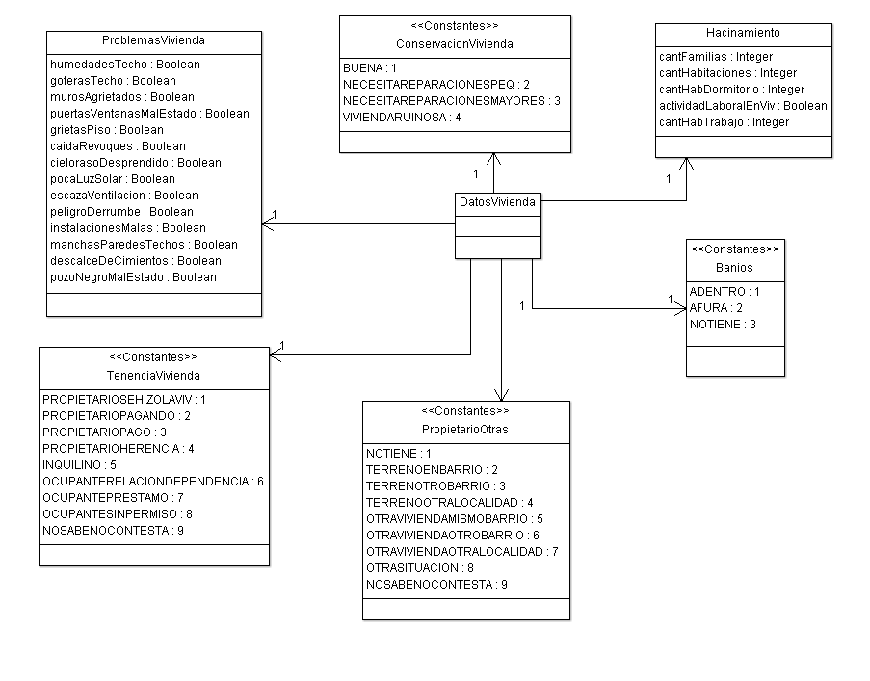
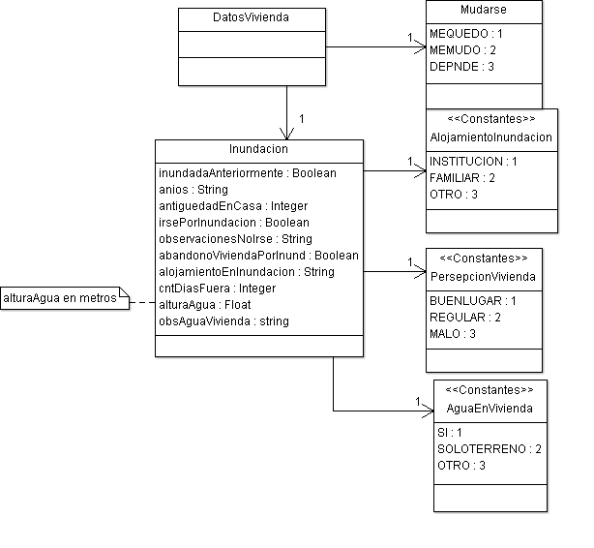

Modulo Necesidades
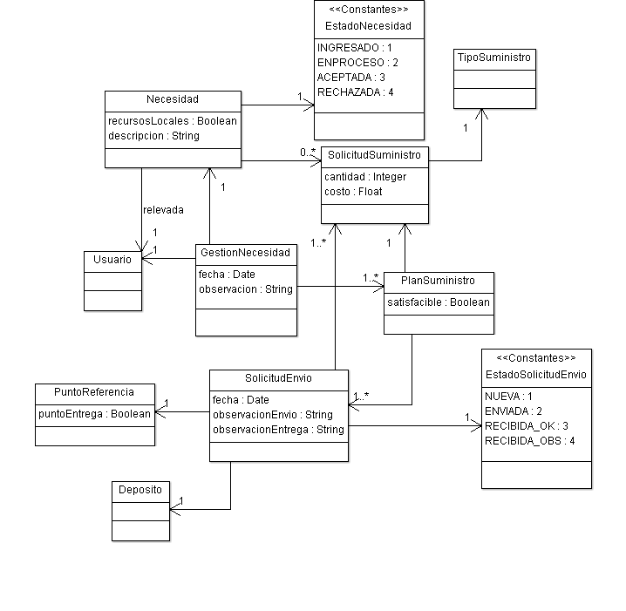

Referencias

[1] Especificación de Requerimientos
[2] Java
Acceso 24/09/11
http://www.oracle.com/technetwork/java/index.html

[3] Eclipse 3.7 Indigo
Acceso 27/09/11
http://eclipse.org/indigo/

[4] GWT – Google Web Toolkit
Acceso 30/09/11
http://code.google.com/intl/es-ES/webtoolkit/

[5] Spring Services - Hibernate
Acceso 30/09/11
http://static.springsource.org/spring/docs/3.0.x/spring-framework-reference/html/orm.html

[6] Hibernate 3.0
Acceso 30/09/11
http://www.hibernate.org/

[7] JasperSoft
Acceso 03/10/11
http://jasperforge.org/projects/jasperreports

[8] Subversion
Acceso 03/10/11
http://es.wikipedia.org/wiki/Subversion

[9]Tortoise SVN
Acceso 05/10/11
http://tortoisesvn.tigris.org/

[10] MySQL
Acceso 18/11/11
http://www.mysql.com/

